СОВЕТ ДЕПУТАТОВ
МУНИЦИПАЛЬНОГО ОКРУГА ЛЕФОРТОВО
РЕШЕНИЕ

20 октября 2016 г. № 74

О внесении изменений в решение Совета депутатов муниципального округа Лефортово от 18.02.2016 г. № 18

В соответствии с пунктом 5 части 2 статьи 1 Закона города Москвы от 11 июля 2012 года №39 «О наделении органов местного самоуправления муниципальных округов в городе Москве отдельными полномочиями города Москвы», постановлением Правительства Москвы от 2 июля 2013 года № 428-ПП «О порядке установки ограждений на придомовых территориях в городе Москве», рассмотрев материалы по установке ограждающих устройств на придомовых территориях многоквартирных домов по адресам: г. Москва, Шоссе Энтузиастов, д. 11А, к. 1, к. 2, к. 3, к. 4

Совет депутатов решил:

1. Внести изменение в решение Совета депутатов муниципального округа Лефортово от 18 февраля 2016 г. № 18 «О согласовании установки ограждающих устройств на придомовых территориях многоквартирных домов по адресам: г. Москва, Шоссе Энтузиастов, д. 11А, к.1, к. 2, к. 3, к. 4», изложив приложение к решению, в редакции согласно приложению к настоящему решению.
2. Направить настоящее решение в Департамент территориальных органов исполнительной власти города Москвы, управу района Лефортово и уполномоченным собственниками лицам П.Э. Сагитову, В.Г. Редькину, А.И. Мельникову, С.В. Лавринец не позднее 5 рабочих дней с даты его принятия.
3. Опубликовать настоящее решение в приложении «Муниципальный вестник Лефортово» газеты «Лефортово», бюллетене «Московский муниципальный вестник» и разместить на официальном сайте www.sovmunlef.ru.
4. Контроль за исполнением настоящего решения возложить на главу муниципального округа Лефортово П.Д. Филиппова.

Глава муниципального
округа Лефортово П.Д. Филиппов

Приложение
к решению Совета депутатов
муниципального округа Лефортово
от 20 октября 2016 года № 74

Место размещения ограждающих устройств:
г. Москва, Шоссе Энтузиастов д. 11А, к.1, к. 2, к. 3, к. 4,
при въезде на придомовые территории

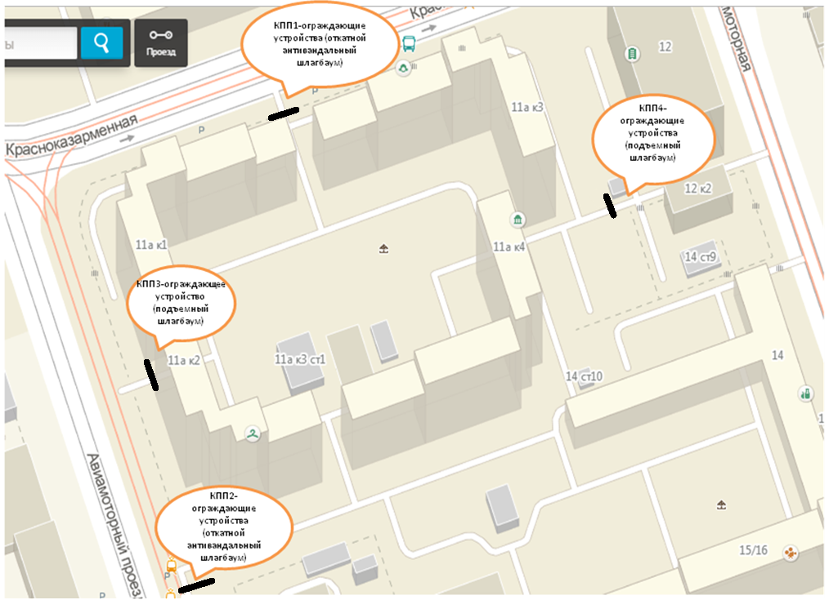

Условные обозначения:
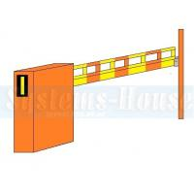 1. КПП 1, КПП 2 – ограждающие устройства (откатные антивандальные шлагбаумы);

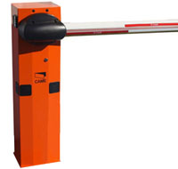 2. КПП 3, КПП 4 – ограждающие устройства (подъемные шлагбаумы)

